

SCHEDA TECNICA FONDO ZUCCOTTO
CODICE 10055007

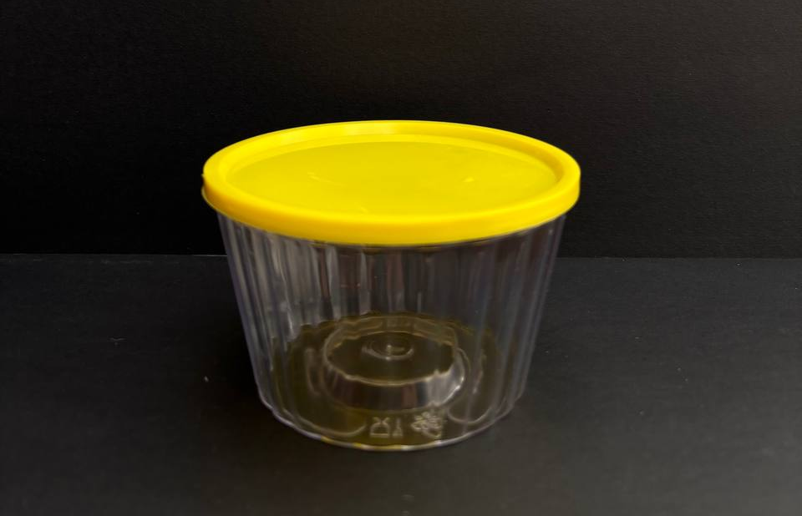
Sistema di chiusura:
A scatto
Materia prima:

PS- Polistirolo cristallo per alimenti

Dimensioni
H | 62 mm (+/-1%)
Diametro con coperchio | 106 mm (+/-1%)
Diametro senza coperchio | 102 mm (+-/1%)
Peso Articolo | 23 gr (+/-5%)
Volume | 300 ml (+/-5%)
Abbinato a coperchio:
COD.10055008

IMBALLAGGIO CARTONE IMBALLAGGIO PALLET
Misura 440x440x370 h Misura 80x120x160h cm
Pezzi 480 Tot. Cartoni 24

